Impressão Braille no Brasil: o papel do Braivox, Braille Fácil e Pintor Braille

José Antonio dos Santos Borges
Geraldo José Ferreira Chagas Júnior

Núcleo de Computação Eletrônica

Universidade Federal do Rio de Janeiro

Resumo

Este texto descreve as dificuldades para implantação da impressão Braille computadorizada no Brasil, com ênfase na experiência do autor nos softwares criados dentro do sistema DOSVOX e nos programas gerados para a imprensa Braille do Instituto Benjamin Constant. É descrito o software Braille Fácil que viabiliza a impressão Braille computadorizada por pessoas com pouco conhecimento de computação. É também mostrado o Pintor Braille, um programa que permite a criação de desenhos táteis em impressoras Braille.

- Sobre a produção computadorizada de Braille

Usar o computador no processo de impressão traz muitas vantagens em relação ao processo de escrita manual ou puramente mecânico (usando por exemplo máquinas de escrever Braille), especialmente:

- O tempo de produção é menor
Isso é devido a diversos fatores: a digitação num teclado é mais ágil do que numa máquina Perkins, por exemplo. Uma vez que o material esteja dentro do computador, o processo de reprodução é uma tarefa trivial.

- O layout gerado tende a ser melhor
Isso não é necessariamente verdade para todos os tipos de material, em especial aqueles que envolvem gráficos. Entretanto, especialmente para materiais que envolvam apenas texto, o processo de arranjo do texto é mais flexível e permite experimentação de layouts com mais facilidade. No caso de gráficos, as melhorias tecnológicas das máquinas e dos programas estão propiciando um controle maior sobre o posicionamento dos pontos no papel, produzindo um material tátil de qualidade semelhante à produzida por “pedaleiras Braille”.

- existe a possibilidade de transcrever textos provindos de vários meios
Além da digitação do texto, é possível também extrair textos e gráficos diretamente do papel utilizando um scanner e programas específicos de tradução, ou buscá-los em mídias gravadas ou na Internet, diminuindo drasticamente o tempo de transcrição. Através da inteligência dos programas o texto ou gráfico é tratado ou adaptado para se adequar às peculiaridades da comunicação tátil.

- O stress associado à produção Braille é menor
Como se utiliza um editor de textos para criar e acertar o material a transcrever, é possível errar, corrigir e reimprimir, gerando e melhorando sucessivas versões do material com muito menor esforço.

- existem muitas possibilidades de disseminação do material
O texto produzido é armazenado na forma digital, sendo assim, viável o seu transporte através de meios como disquetes, CDROM ou mesmo pela Internet. Um texto pode ser gerado num centro de produção e reproduzido a milhares de quilômetros de distância, sem a necessidade do transporte de papel.

Os equipamentos de impressão Braille são preparados para poderem ser acoplados a quaisquer tipo de computadores, desde microcomputadores até equipamentos de grande porte, através do uso das mesmas interfaces que foram estabelecidas na década de 1980 para impressoras convencionais de tinta. Elas poderiam, a grosso modo, ser classificados em duas categorias: as impressoras de uso direto, que produzem o texto tátil sobre papel, e as impressoras de clichê que se destinam a produzir chapas de alumínio que serão utilizadas posteriormente para imprimir Braille em prensas de papel.

- A implantação dessa tecnologia no Brasil e os problemas surgidos

A tecnologia de impressão Braille computadorizada surgiu nos Estados Unidos no final dos anos 70 (como uma conseqüência do movimento dos regressados mutilados da Guerra do Vietnã), e teve forte incremento nos anos 80 (com o barateamento da microeletrônica e da computação). Hoje existem disponíveis no mercado internacional muitas marcas de impressoras Braille e muitos softwares específicos para impressão, gerados em muitos países. Com a expansão do uso de microcomputadores, o preço destes artefatos também tem caído bastante, podendo-se hoje comprar uma impressora Braille razoavelmente boa por 4000 dólares nos Estados Unidos.

Por razões de mercado, esses equipamentos e softwares são preparados para impressão de textos principalmente nas línguas dos países do primeiro mundo, em especial o inglês, para o qual uma grande quantidade de sistemas estão disponíveis. Como são produtos voltados para um segmento pequeno da sociedade, não existe produção em massa, e dessa forma, o custo desses artefatos é muito maior do que suas contrapartes para pessoas normais. Mesmo nos países avançados, o número de pessoas especializadas na operação e manutenção de produtos tecnológicos para cegos também é muito pequeno, e portanto isso também é muito caro.

A partir de meados dos anos 1990 começou um movimento de importação de impressoras Braille para equipar algumas escolas e instituições. Os equipamentos provinham principalmente de três países: Alemanha, Estados Unidos e Suécia. Os representantes comerciais, interessados apenas na venda dos equipamentos, não se preocuparam em montar nenhuma estratégia de manutenção no país, e também não tinham a menor idéia de como fazer esses equipamentos funcionarem para produzir o Braille em codificação segundo o padrão brasileiro. Os nefastos resultados foram imediatos:

- Grande parte destas impressoras ficou parada por muitos meses ou até anos, mesmo em instituições de grande porte, como o Instituto Benjamin Constant.
- Mesmo quando se conseguia, graças a alguma adaptação feita de forma artesanal de software, fazê-las funcionar, eventualmente estas impressoras enguiçavam, às vezes por causas bobas, e tinham que ficar paradas por meses à espera de peças de reposição.

Os softwares estrangeiros de impressão Braille poderiam ter sido adaptados para geração de Braille brasileiro. Entretanto, como o mercado era muito pequeno, as empresas que revendiam estes produtos não tinha maior interesse no investimento nesse trabalho. Assim, em muitos lugares, cópias de softwares muito bons (e caros) como o Duxbury foram compradas e subutilizadas (ou mesmo não utilizadas), pela inexistência de pessoal com conhecimento técnico adequado, tanto em termos de programação quanto de Braille, para realizar as adaptações necessárias.

Sem dúvida, o maior motor para disseminação da impressão Braille no Brasil foram os programas produzidos pelo Projeto DOSVOX, a partir do convênio firmado entre a UFRJ e o Instituto Benjamin Constant. Embora tecnologicamente muito simples, os programas Interpon (primeira adaptação real do processo de impressão para o Braille Brasileiro) e Braivox (versão posterior, criada como ferramenta de impressão Braille do DOSVOX, também operável por cegos), se estabeleceram como a forma mais usual de impressão Braille a partir de 1996. Esses programas apenas tomavam um texto comum gerado num editor de textos, com pequenas marcações adicionais, e realizavam o controle da impressora Braille para imprimi-lo, segundo os padrões brasileiros.

O Instituto Benjamin Constant, entidade padrão para educação de cegos no Brasil, adotou o DOSVOX (consequentemente, o Braivox) em seus cursos de capacitação em 1997. Posteriormente, um acordo informal entre o Projeto DOSVOX e os revendedores de equipamento de impressoras, estabeleceu que cada impressora vendida levaria também uma cópia gratuita do Dosvox Estudantil, com o impressor Braivox. Esses dois fatos vieram a estabelecer o Braivox como padrão de fato no Brasil até 1999.

Algumas decisões tecnológicas importantes foram tomadas no Braivox. A primeira foi a adoção do Braille de grau 1 como única alternativa de impressão, o que facilitou bastante a implementação, levando em consideração o fato de que o Braille de grau 2 é pouco aceito pela comunidade de cegos brasileiros. A segunda foi a adoção em sua lógica interna de uma tradução em dois passos, de texto para um código intermediário de Braille brasileiro (chamado meta-braille), e no segundo passo de meta-braille para o código americano (American Computer Braille II). A causa disso foi a constatação de que todas as impressoras produzidas no mundo tem uma opção para falar este código (o que é óbvio, pois os Estados Unidos são o maior mercado comprador de tecnologia do mundo), e assim o Braivox é compatível com todas as impressoras Braille do mercado internacional.

Houve ainda algumas pesquisas interessantes (na época até tecnologicamente mais avançadas do que os programas da UFRJ), das quais o mais importante é o sistema Tactus, da Universidade Federal de Santa Catarina. Funcionando como um editor de textos integrado a um tradutor Braille e usando como plugins programas de OCR externos, este programa produzia um Braille de qualidade com bastante simplicidade de operação. Entretanto, estes projetos não conseguiram o apoio logístico e financeiro para se expandir por todo país, tendo sido usados apenas em regiões específicas do país.

- O Projeto do Livro Didático em Braille e a criação do Braille Fácil

O projeto do Livro Didático em Braille é hoje um dos principais projetos que a Secretaria de Educação Especial do MEC patrocina. A idéia do projeto é permitir que os alunos deficientes visuais de primeiro grau recebam gratuitamente uma cópia dos mesmos livros que os alunos de primeiro grau, como previsto no Programa Nacional do Livro Didático. São cerca de 800 títulos, que devem ser adaptados e reproduzidos em Braille. A quantidade de material Braille a ser produzido é brutal, e o esforço de transcrição e adaptação também é fabulosamente grande, se compararmos com a quantidade de Braille produzido normalmente em nosso país.

A equipe organizadora da primeira fase do projeto havia optado, em princípio, pelo programa Braivox ou algum derivado para produção do material. Entretanto algumas constatações fizeram repensar esta premissa. A maior parte dos transcritores que trabalhariam no projeto:

- não era cega
- sabia usar muito bem o Braivox para produzir textos extremamente complexos.
- tinha um conhecimento superficial do editor Word
- tinha um conhecimento razoável de Braille

Surgiu então a idéia de criar uma extensão do Braivox, que incorporasse edição Braille e visualização rápida, com total compatibilidade com o formato dos textos que anteriormente eram produzidos. Assim foi criado o Braille Fácil, que foi tornado ferramenta obrigatória para desenvolvimento. O desenvolvimento deste programa foi financiado pelo FNDE, e supervisionado pelo Instituto Benjamin Constant e pelo projeto DOSVOX.

O programa foi distribuído gratuitamente pela Internet, e adotado em substituição ao Braivox nos cursos do IBC destinados a professores videntes. O fato de que o programa é muito semelhante ao Word, em termos operacionais básicos, fez com que fosse rapidamente assimilado pela comunidade que anteriormente utilizava o Braivox. Sua compatibilidade em termos do texto original permitiu também que os materiais antigos não tivessem que ser mexidos para que pudessem agora ser impressos com o novo programa.

Naturalmente houve algumas restrições com relação a implantação dentro do Programa do Livro Didático em Braille, pois a premência do tempo era muito grande, e mesmo com toda simplicidade, aprender a usar um novo programa é sempre trabalhoso. A equipe técnica do projeto, porém, usou de sua autoridade para proibir que fosse utilizado no projeto qualquer outro programa que não fosse o Braille Fácil. Assim, não apenas pela qualidade do programa mas também por aspectos administrativos do projeto, ele foi completamente absorvido pelos participantes, que em pouco espaço de tempo entenderam que essa decisão havia sido correta: se não fosse pela adoção de um padrão único, provavelmente idéias como descentralização de impressão, publicação do material na Internet, e utilização de mão de obra menos especializada em fases específicas do projeto não poderiam ser implementadas.

- Características operacionais do Braille Fácil

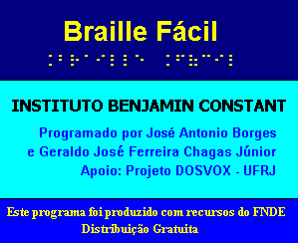
O programa Braille Fácil permite que a criação de uma impressão Braille seja uma tarefa muito rápida e fácil, que possa ser realizada com um mínimo de conhecimento da codificação Braille. Através do Braille Fácil, tarefas simples como impressão de textos corridos são absolutamente triviais.

O texto pode ser digitado diretamente no Braille Fácil ou importado a partir de um editor de textos convencional. O editor de textos utiliza os mesmos comandos do NotePad do Windows, com algumas facilidades adicionais. Existem alguns poucos caracteres especiais que podem ser adicionados ao texto, para que ele assuma aspectos particulares, como pular de página, marcar um trecho sem auto-ajuste para Braille ou informar aspectos de paragrafação. Uma vez que o texto esteja digitado, ele pode ser visualizado e impresso em Braille ou em tinta (inclusive a transcrição Braille para tinta).
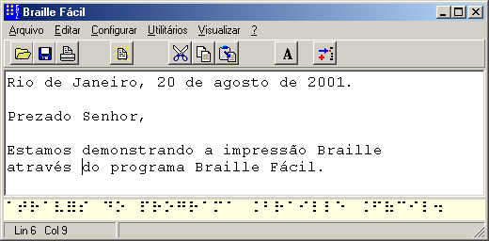

Na linha inferior da tela aparece a tradução da linha atualmente sendo digitada, e através de um ícone se obtém a visualização completa da transcrição.

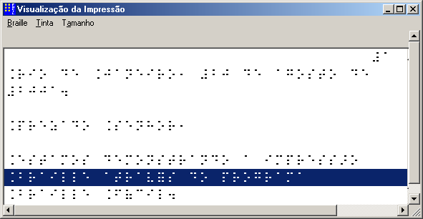
Grande parte da operação do programa é controlada pelo menu principal do programa, através do qual todos as funções são ativadas, incluindo aí os controles da edição do texto. O programa é composto pelas seguintes partes:

- editor de textos
- visualizador Braille
- impressor Braille
- simulador de teclado Braille
- desenhador Braille com mouse
- configuradores
- utilitários de embelezamento e reformatação
- pré-processador matemático
- sistema de ajuda online

A digitação de textos especiais (como codificações matemáticas ou musicais) pode ser feita com o auxílio de um simulador de teclado Braille, que permite a entrada direta de códigos Braille no texto digitado. O editor possui ainda diversas facilidades que agilizam muito a inserção de elementos de embelezamento ou o retoque de detalhes do texto Braille.
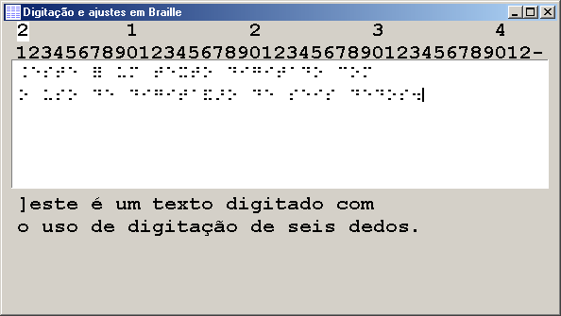

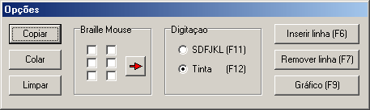

A digitação de textos matemáticos é facilitada por um macro-processador. Esta função permite a troca de códigos de macro, palavras precedidas pelo caractere crase (`), pelo valor da macro. O uso de macros simplifica e diminui a ocorrência de erros na digitação de expressões matemáticas complexas. O programa permite ainda o embelezamento adicional de trechos com a adição automática de quadrinhos ou o desenho sobre as celas Braille com o uso do mouse.
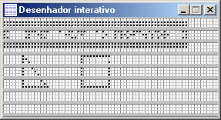

- Novas necessidades para impressão tátil

O programa Braille Fácil atendeu com razoável perfeição os requisitos para a transcrição dos livros didáticos do projeto do MEC cujo conteúdo era essencialmente textual. Apesar de uma certa dificuldade na produção de textos matemáticos, decorrente das dificuldades de tradução para as convenções da matemática em Braille, o Braille Fácil, auxiliado pelo macro-processador e pela função de ajustes em Braille, proveu as ferramentas suficientes para produzir os livros de matemática da primeira fase do primeiro grau.

Ao realizar-se entretanto uma análise no processo de adaptação dos livros, em especial das áreas de Geografia e Ciências, notou-se no material gerado uma abundância de explicações textuais sobre as figuras. Isso se explica facilmente pela simples observação dos livros originais em tinta. Os livros hoje tem uma abundância de figuras, e o texto está absolutamente associado às figuras. Assim, o processo de transcrição para Braille fica prejudicado. Uma adaptação realizada com a transcrição do conteúdo da figura em palavras não produz o mesmo resultado do que a visualização da figura. O resultado é uma abundância no texto de expressões como “peça ajuda ao professor”, pela quase impossibilidade de transcrever.

Uma idéia para minimizar estes problemas seria aproveitar a potencialidade que diversas impressoras Braille têm de criar uma matriz de pontos (gráfica) com distância menor do que os pontos Braille convencional, e com eles produzir uma transcrição gráfica bidimensional dos desenhos. Essa idéia pode funcionar em alguns casos e em outros não, como veremos a seguir, tanto por razões de ordem técnica quanto educacional.

As pessoas cegas não são, em geral, acostumadas a ler informações em duas dimensões, tais como mapas, diagramas e mesmo figuras simples, mas apenas linearmente (Braille, por exemplo) ou em 3 dimensões (o mundo). A projeção de 3 dimensões para 2, coisa trivial na fotografia ou mapa não é nada trivial, e deve ser aprendida pelas crianças cegas, seja em família, ou nas estruturas formais de ensino. Segundo algumas experiências simples realizadas por nós, com alguns alunos de primeiro grau do IBC, se desenharmos em relevo (ou em pontinhos) simplesmente as linhas de contorno de uma mão, um alto percentual de crianças não terá a mínima idéia do que é aquilo.

Assim, é utópico transcrever, por exemplo, uma árvore em pontinhos, e acreditar que uma pessoa cega conseguirá ler isso intuitivamente, se não houver um processo formal de ensino associado a esta operação. Ou seja, ler em duas dimensões é uma atividade a ser aprendida pelo cego, e não será para ele nada trivial o processo de projeção 3d-2d.

Isso não quer dizer que não se deva fazer desenhos para cegos, mas que esse processo não é hoje suficientemente estudado e muitos de seus problemas ou mesmo facilidades são desconhecidos. Por outro lado, trabalhos como os de [Jensen e Borges] mostram que é possível trabalhar a nível gráfico com pessoas cegas, pelo menos a nível geométrico, e dentro de gráficos que chamaremos “padronizados”, tais como histogramas, diagramas de pizza e gráficos de funções. É bom frisar que mesmo estes gráficos “padronizados” devem sofrer um tratamento adequado, seguindo por exemplo normas muito estritas na sua confecção, para que possam realmente transferir informação ao serem lidos por cegos.

- O Pintor Braille

A segunda fase do Projeto de Livros Didáticos em Braille se dedicará especialmente à transcrição de livros da segunda fase do primeiro grau (5ª a 8ª série). Muitos desses materiais são repletos de gráficos matemáticos ou similares. Assim, foi necessária a criação de facilidades computacionais que permitissem a sua transcrição com mais facilidade do que meramente o uso de descrições textuais, ou de toscos desenhos utilizando as limitações das celas Braille.

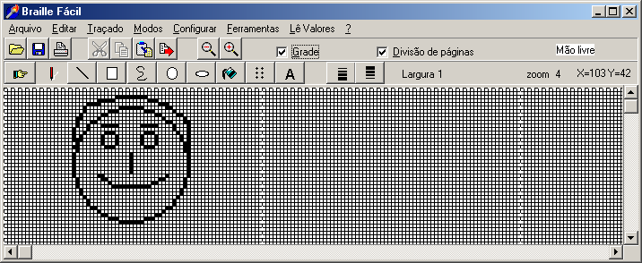
Foi criado então o programa Pintor Braille, através do qual se pode produzir desde simples desenhos para ilustrações de uma página Braille, até diagramas complexos de tamanho muito grande (uma colagem de páginas impressas), como é o caso dos mapas geográficos. Os desenhos criados pelo Pintor Braille podem ser jogados direto em uma impressora Braille ou então ser adicionados ao texto processado pelo Braille Fácil.

O programa mostra uma grade que representa os pontos táteis possíveis de serem pintados. Com o mouse, ou com o auxílio de coordenadas fornecidas explicitamente (úteis, por exemplo, para operação por cegos com um leitor de telas), se marca os pontos que dão origem a traços, retas, circunferências, elipses, curvas, letras em Braille ou comuns em relevo. A forma de operação é muito semelhante à maior parte dos editores gráficos, como o PaintBrush, por exemplo, e assim, a dificuldade de operação é mínima.

Os elementos gráficos podem ser desenhados de várias formas, com várias padronagens de preenchimento, modos de pintura e largura de traço. É possível também colar elementos provenientes de uma biblioteca gráfica ou de um desenho obtido através de scanner.

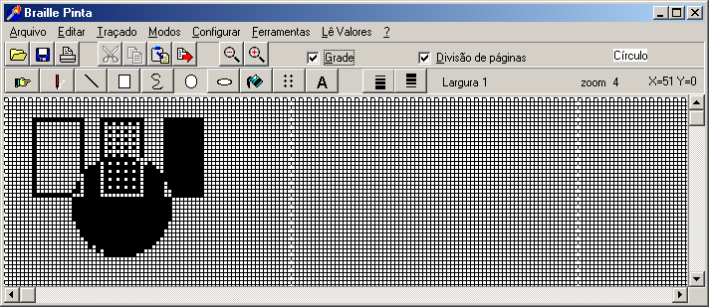

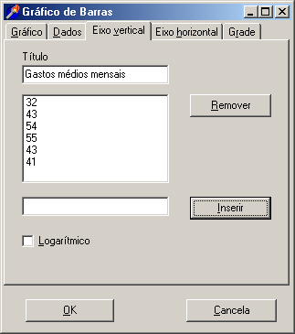
O Pintor Braille pode desenhar alguns gráficos padronizados, como gráficos de barras, diagramas de pizza e gráficos de função. O desenho desses gráficos complexos é conseguido preenchendo-se dados de um formulário, como mostrado abaixo, tornando assim não apenas muito fácil produzir o gráfico, mas especialmente garantindo que ele seguirá normas muito rígidas que poderão ser ensinadas nos cursos formais para garantir que uma pessoa cega entenda o significado do desenho gerado.

Deve-se frisar que o gráfico produzido automaticamente pelo Pintor Braille pode ser melhorado, introduzindo-se nele outros elementos ou removendo-se dele partes indesejáveis. Esse processo pode ser feito tanto no próprio pintor Braille, quanto em outros editores, uma vez que o Pintor Braille exporta dados no formato compatível com a maior parte dos programas gráficos do mercado (BMP), como o PaintBrush, por exemplo.

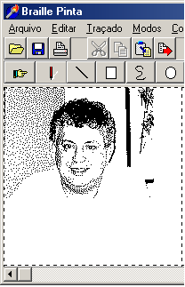Os limites do uso de gráfico por cegos são muito grandes, mas não são tão amplos como se poderia imaginar. Por exemplo, a figura abaixo em que uma transcrição de uma face humana para impressão tátil é mostrada, dificilmente será interpretada corretamente por um cego, a menos que ela seja acompanhada por uma explicação muito ampla, que mesmo assim não garantirá o pleno entendimento das informações. Não nos cabe aqui, entretanto fazer uma análise mais apurada sobre isso. É tema para pesquisa, com muitos desdobramentos nas áreas de educação, cognição e psicologia.

- Conclusões

Procurou-se neste trabalho apresentar não apenas os programas que são hoje usados no Brasil para impressão Braille, mas também colocá-los num contexto histórico simplificado. Com certeza, a evolução tecnológica conseguida através do uso dos programas mostrado neste trabalho coloca o Brasil lado a lado com os principais países produtores de tecnologia de impressão.

O Instituto Benjamin Constant, por exemplo, está utilizando plenamente esta tecnologia, conta com um bom número de pessoas que sabem utilizar com plenitude os programas e sabe gerenciar com eficiência a produção Braille em larga escala. O IBC dissemina os programas através de sua homepage, gratuitamente, e realiza treinamentos para professores de todo o Brasil sobre a tecnologia Braille, e neles inclui a apresentação e uso dessas ferramentas. Os responsáveis pela operação dos Centros de Apoio Pedagógico do MEC (localizados em 20 cidades em todo Brasil), também recebem do IBC um treinamento específico na operação desses programas.

Sabemos que programas de computador devem estar em contínua evolução. Os programas mostrados aqui já tiveram muitas versões e continuam a ser atualizados, para atender a um sem-fim de sugestões, melhorias necessárias e evoluções tanto tecnológicas quanto da própria padronização do Braille. Podemos, entretanto, afirmar que o ponto em que estes programas estão permite confortavelmente produzir uma grande quantidade de tipos de material, provavelmente suficiente para atender aos requisitos dos usuários de Braille do Brasil.

Bibliografia:

1) Borges, J.A. – DOSVOX – Um novo acesso dos cegos a cultura e ao trabalho. Revista Benjamin Constant, Rio de Janeiro, n. 03, maio de 1996, pg. 24-29.

2) Jensen, L.R. e Borges, J.A. - Cegos e Computador: Uma Interação que Explora o Potencial do Desenho – Anais do Seminário de Engenharia da UFF – 1999

3) Porto, B.C. – Webvox/Intervox – tese de mestrado em Informática – Instituto de Matemática e NCE/UFRJ – Cap. 3 – março/2001

4) Homepages
da SEESP/MEC – http://www.seesp.mec.gov.br
do Instituto Benjamin Constant – http://www.ibcnet.org.br
do projeto DOSVOX – http://caec.nce.ufrj.br

5) Manuais de operação do Braivox, Braille Fácil e Pintor Braille – NCE/UFRJ e IBC – 1996 a 2001

? Os programas Braille Fácil e Pintor Braille foram financiados com recursos provenientes do MEC/FNDE, no âmbito do projeto do Livro Didático em Braille.
Consultor do Instituto Benjamin Constant na área de impressão Braille computadorizada e sistemas de síntese de fala para cegos. Coordenador do Projeto DOSVOX da UFRJ. Projetista de software dos programas Braivox, Braille Fácil e Pintor Braille.
Programador do Braille Fácil (versão 2.0) e do Pintor Braille.
? É importante notar que mesmo nesses países, o custo está acima do que a maior parte da população deficiente pode comprar, e assim, a maior parte destes equipamentos fica em escolas ou instituições especializadas.
É interessante notar que a expansão da venda em maior escala de impressoras Braille no Brasil coincide com a disponibilidade de software gratuito ou subsidiado, como é o Braivox. O pequeno mercado existente, com poucos recursos em geral baseados em projetos assistenciais financiados pelo governo ou entidades internacionais, não incentiva as empresas de software a investir em produtos nesta linha.

